生成临时页面中的组件重复问题报告

问题现象：修改模板上组件位置后再次生成新的临时页面，组件重复。
操作时间：2011-2-12
操作过程：
- 上传底图
- 新增页面
- 模板页面添加两个组件
- 生成临时页面1
- 修改模板页面上两个组件的位置（结果如下面左图所示）
- 生成临时页面2
- 临时页面1、临时页面2的内容都变成下面右图所示的样子，出现4个组件

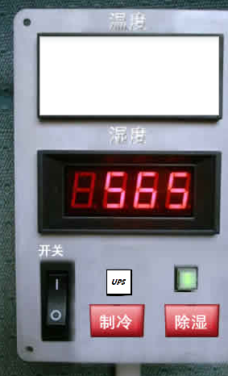 | 